**Мои родные милые места.**

В нашей стране много прекрасных мест. Но мне милее всего мой маленький садик у моего дома. В этом саду растет моя любимая яблоня. Она любит хвастаться своими нарядами.Когда наступает весна, она одевает белое шикарное свадебное платье. Позже нарядится в зеленый сарафан с красными ягодками и кружится в волшебном танце под музыку ветра или дождя. А осенью встречает меня она в большом платье, украшенном желтыми и красными листьями.

По вечерам в летние дни я люблю сидеть на дереве и мечтать. Среди листвы, даже в самую сильную жару прохладно.Сижу и незаметно наблюдаю за происходящим на улице, во дворе. Вдруг в сад вошла мама. Она занята своими делами. Вовсе не замечает меня. А я ведь совсем рядом. И когда наши глаза встречаются, мы с ней долго смеемся. И я счастлива!

Тыщенко Алина.

**Это моя земля- это моя страна.**

Казахстан- это страна, которая имеет прекрасные природные достопримечательности. Природа Казахстана весьма разнообразна: горы,степи, леса, пустыни, реки и озера, где водится невероятное количество видов животных, птиц и рыб, живописные горы, покрытые лесом, скалы, изумрудные луга, ключи со студеной водой, веселые журчащие ручьи.

Боровое- настоящий оазис в море песка. Трудно найти слова, чтобы описать красоту Борового. Это все надо увидеть своими глазами. Боровое прекраснее любой сказки. Сочетание гор хвойного леса и голубых озер создает уникальную красоту.

Казахский язык- это язык всех, кто в Казахстане живет, и мы должны его знать.

Казахстан- это страна, где проживают в мире и согласии все национальности, владеющие родным и государственным языками. Сохранение родного языка и своей национальной культуры являются ключевыми факторами в стране.

В Казахстане единой семьей живет семнадцать миллионов человек, представителей более ста тридцати национальностей и народностей.

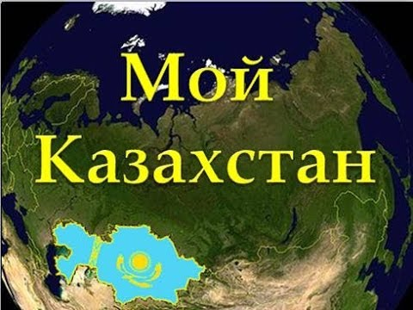

Мой Казахстан- моя страна.

Здесь разные нации в мире живут.

Здесь вечные ценности- знание и труд.

Вы спросите, где это, я вам отвечу!

Краткой, но убедительной речью:  
«Осы маған ұлы Отан,  
Қасиетті жер Казахстан!»

Западненко Антон.

**Егеменді ел- Қазақстан**

Менің Отаным- Қазақстан. Бұл ел Еуразияның орталығында орналасқан. Қазақстан Республикасының көлемі екі мың жеті жүз жиырма төрт бүтін оннан тоғыз шаршы километр.

Біздің елде 17 миллионнан астам адам өмір сүреді Қазақстандықтар ұстанып өмір сүретін ең басты ережелер Қазақстан Республикасының Конституциясындажазылған. Біздің елбасы- Назарбаев Нұрсұлтан Әбішұлы. Ол 1999 жылы 1 желтоқсанда Президентінің

Сайлауы болды. 1991 жылы 16 желтоқсан күні Қазақстан тәуелсіз республика болып жарияланды.1992 жылы 4 маусылда Қазақстан Республикасының рәміздері қабылданды. 1995 жылы 30 тамызда Қазақстан Республикасының Ата Заңы- Конституция қабылданды.

Қазақстан өте бай мен әдемі мемлекет. Өз Отаным сүю, өз ана тілін ардақтау- әрбір азаматтың бірінші міндеті. Мен Қазақстан құрметтеймін және жақсы көремін!

Ленчук Елена

**Адрес редакции: Акмолинская область, Буландынский район, село Капитоновка, КГУ «Капитоновская СШ», улица Школьная. Тел: 32-2-41**

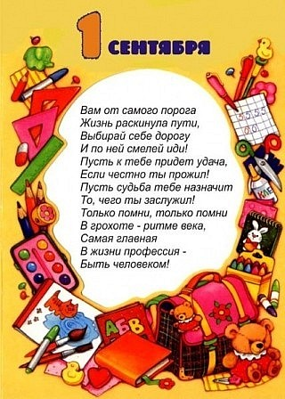





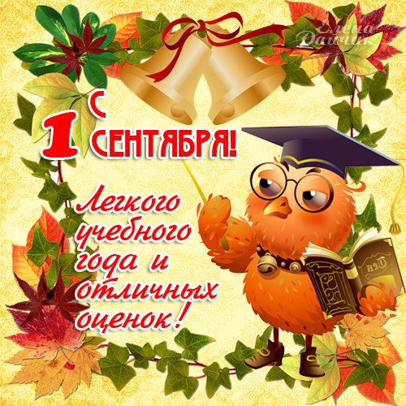

**Личность**

**Сегодня в рубрике «Личность» Левен Анна Михайловна**

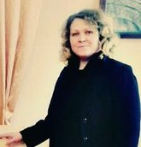

**Дата рождения: 16 апреля 1978 год**

**Образование:** Высшее педагогическое

**Педагогический стаж: 15 лет**

**Знак зодиака: Овен**

**Личностные качества: жизнерадостная, уверенная в себе.**

**Жизненное кредо: Идти по жизни смело, достигать высот.**

* **Анна Михайловна, как Вы учились в школе?**
* **С 1по 5 классы была отличницей, с 6 по 11 стала ударницей**
* **Ваш любимый предмет в школьные годы?**
* **Литература и физкультура.**
* **Что повлиял она выбор профессии?**
* **Уроки литературы моего учителя Сагандыковой Д.Т.**
* **Была ли у Вас мысль сменить профессию?**
* **Нет, я очень люблю детей.**
* **Ваш самый памятный день?**
* **Рождение моих детей.**
* **Как Вы проводите выходные дни?**
* **Стараюсь быть в кругу семьи, дать им то внимание, которое не могу дать в будни.**
* **Как Вы относитесь к праздникам?**

**Положительно, пользуясь случаем, поздравляю всех с главным праздником нашей школы- с Днем Знаний. Желаю всем здоровья, отличных успехов в учебе и работе.**

**КГУ «Капитоновская СШ»**

**№ 1**

**1 сентября 2016 г.**